Công ty TNHH Điện tử UMC Việt Nam
 | Bản tin Tuân thủ  Số CP20-012 Phát hành ngày 25 tháng 11 năm 2021 |  |  | Phát hành: Phòng pháp chế của bộ phận quản lý  (Cán bộ nhân viên phụ trách Tuân thủ)
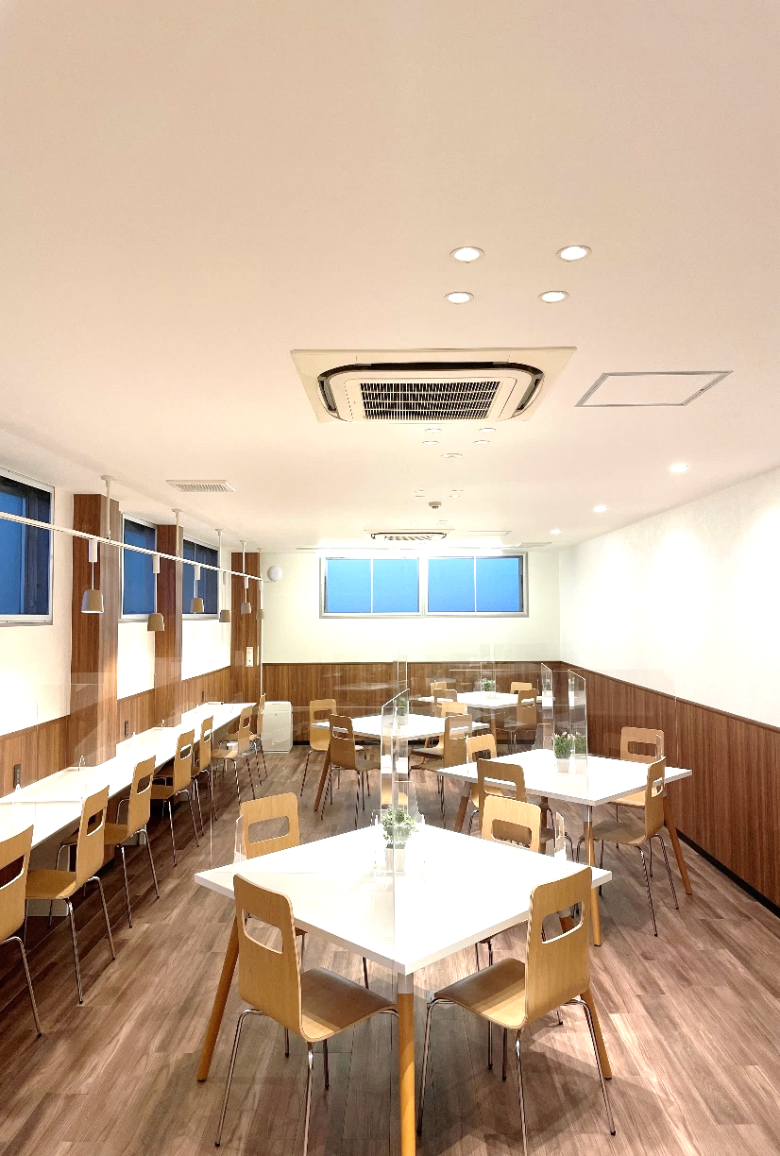
Công bố chủ trương mới
Ra mắt tổ chức mới

【 Số 12】

Ngày 29 tháng 9 đã công bố “chủ trương” mới của Tập đoàn. Tại nhà máy mẹ, ngày 01 tháng 10 đã thực hiện tổ chức lại cơ cấu tổ chức của Tập đoàn UMC và trở thành tổ chức mới
Trong “Chủ trương” mới thể hiện cách suy nghĩ cơ bản về “hạnh phúc của nhân viên”, “hạnh phúc của công ty”, “hạnh phúc của các mối quan hệ kết nối với xã hội” được xây dựng dựa trên quan điểm của công ty và tinh thần của UMC từ trước đến nay. Trong tương lai chúng ta hãy cùng hướng tới một tương lai tươi sáng với toàn thể công ty theo chủ trương mới.
Bản tin Tuân thủ lần này nêu lên nội dung của “chủ trương” mới, giới thiệu vè triết lý ban hành và mục đích của tổ chức mới. Ngoài ra, vì quy tắc ứng xử của Tập đoàn UMC cũng có sửa đổi nên cũng sẽ giải thích luôn trong bản tin Tuân thủ này.
※ Khung cảnh không gian trống mới thiết lập trên tầng 2 của nhà máy mẹ
“Chủ trương” mới
Giới thiệu về nội dung của “Chủ trương” mới. Như đã đề cập ở phần mở đầu, chủ trương mới của công ty là sự kết giữa quan điểm của công ty và tinh thần của UMC, được xây dựng bằng những từ ngữ dễ thấm nhuần.
Quan điểm của công ty
Thông suốt dịch vụ chăm sóc khách hàng
Dựa trên tinh thần tạo ra sản phẩm có tâm huyết ⇒ Hoạt động 2.5,
Mang năng lực kỹ thuật và khả năng cạnh tranh cao,được khách hàng thế giới lựa chọn.
Tinh thần của UMC
UMC tôn trọng con người.
UMC đề cao tinh thần cảm tạ.
UMC cung cấp những sản phẩm chứa đựng nhiều tâm huyết.
Do đó chúng ta sẽ cùng nhau nỗ lực hết mình.
Chủ trương công ty
Đề cao tấm lòng cảm tạ
Cung cấp những sản phẩm chứa dựng nhiều tâm huyết.
Xây dựng công ty mà nhân viên thấy tự hào và hạnh phúc.
Cống hiến cho xã hội thông qua sự tăng trưởng bền vững và lành mạnh.

Cũ
Mới
▶Triết lý ban hành của “Chủ trương” mới◀  Đầu tiên, Chủ trương là cái gì? Theo từ điển là “Chủ trương là phương châm kinh doanh của hiệp hội, công ty và những từ ngữ thể hiện điều đó”. Thể hiện phương châm kinh doanh của công ty bằng nhứng từ ngữ đơn giản để tất cả nhân viên hiểu, tuân thủ.  Tại cuộc họp ban điều hành được diễn ra ngày 04 tháng 9 đã thảo luận về nội dung “Chủ trương của công ty” mới. Khi Tập doàn UMC suy nghĩ về những điều gì muốn hiện thực trong xã hội, thái độ khi thực hiện được sứ mệnh, những giá trị muốn trân trọng, những kim chỉ nam phù hợp để hành động.  Khi Tập đoàn UMC nghĩ về những gì họ muốn đạt được trong xã hội, họ sẽ như thế nào khi sứ mệnh của họ được thực hiện, những giá trị mà họ muốn trân trọng và những gì phù hợp làm kim chỉ nam hành động.  ・” Hạnh phúc của nhân viên (gia đình)  ・”Hạnh phúc của công ty (Tập đoàn)”  ・”Hạnh phúc của các mối quan hệ kết nối với xã hội (địa phương, quốc gia, thế giới)”  Tôi muốn biến nó thành “Chủ trương của công ty” với những nội dung đang được nói đến, Vì vậy các giám đốc điều hành hãy trao đổi ý kiến và những ý kiến, quan điểm khác nhau đã được chủ tịch Otoshi tóm tắt lại.  Ba “Hạnh phúc” này được coi là mối quan hệ cải thiện đồng thời và ảnh hưởng lẫn nhau.  ・Hạnh phúc của nhân viên (gia đình)  Ở nơi làm việc, hạnh phúc của những người đang làm việc là công việc của họ được cảm tạ, được đánh giá cao, nguyện vọng của họ được đáp ứng và họ cảm nhận được sự trưởng thành. Và một đánh giá đúng đắn về một công việc xứng đáng, có thể dẫn đến một cuộc sống ổn định và một gia đình lành mạnh. Trở thành một công ty được nhân viên yêu mến và tự hào. |  |  | ・Hạnh phúc của công ty (Tập đoàn)  Công ty là một tổ chức mà mỗi nhân viên sẽ đóng vai trò của riêng mình. Như đã nói ở trên, để hiện thực được hạnh phúc của cá nhân và có thể hiện thực được “hạnh phúc của công ty” như công ty đã phát triển lớn mạnh bằng việc nâng cao hiệu quả kinh doanh và dền đáp cho tất cả các bên liên quan với động lực thúc đẩy sự nỗ lực của tất cả nhân viên,  ・”Hạnh phúc của các mối quan hệ kết nối với xã hội (địa phương, quốc gia, thế giới)”  Có thể nói những công ty niêm yết được nhiều nhà đầu tư đánh giá sẽ phải có trách nhiệm xã hội lớn hơn. Trong những năm gần đây, có thể bạn thường xuyên nghe nói về “mục tiêu phát triển bền vững (SDGs)”, tuy nhiên Tập đoàn UMC không chỉ giới hạn trong việc hiện thực hóa hạnh phúc của công ty, mà còn thể hiện quan điểm đóng góp vào sự phát triển bền vững và hạnh phúc cho tất cả các quốc gia, khách hàng dịa phương, các đối tác kinh doanh cũng như những người đang làm việc.  ▶So sánh Chủ trương cũ và mới◀  Cho đến nay, UMC cũng đã trưởng thành bằng cách cung cấp cho khách hàng những sản phẩm có chất lượng cao một cách kịp thời. Tương ứng như vậy, tinh thần của UMC và quản điểm của công ty tập trung các thông điệp “đầu tiên là hướng tới khách hàng”  Trong “Chủ trương của công ty “mới vừa còn lại những tinh thần “Đề cao tầm lòng cảm tạ”, “Cung cấp những sản phẩm có tâm huyết” vừa bổ sung thêm nội dung cống hiến cho xã hội và hạnh phúc của tất cả nhân viên. Với thay đổi này vừa chú trọng hướng tới khách hàng, vừa thể hiện tính bền vững của con người và tổ chức. Trong tương lai, chúng ta hãy tạo ra một tổ chức tốt hơn dựa trên chủ trương của công ty mới.
Ra mắt tổ chức mới
▶Tóm lược về tổ chức mới◀
Ngày 01 tháng 10 đã sửa đổi lại cơ cấu tổ chức tại trụ sở chính của tập đoàn UMC và ra mắt tổ chức mới.
Trong tổ chức mới đã làm rõ công việc phụ trách của các phòng ban và được xây dựng lại theo hình thức để dễ làm việc hơn. Thay đổi đáng chú ý nhất là việc bổ nhiệm các nhà quản lý, người quản lý nhóm, người phụ trách tổ chức line. Dưới sự quản lý, nó được thiết kế giống như tổ chức hình kim tự tháp như: đơn vị trụ sở chính => đơn vị phòng ban => đơn vị G (nhóm). Lấy ví dụ bộ phận quản lý trụ sở chính: Bộ phận quản lý trụ sở chính => Các bộ phận (như bộ phận kế toán, phòng HCNS…) => Các nhóm (Thanh toán kết hợp G, tổng vụ G…). Bài viết lần này, tối muốn giải thích ngắn gọn về mục đích của tổ chức mới.
▶Mục đích của tổ chức mới◀  Điểm quan trọng nhất trong mục đích tái cơ cấu tổ chức mới là việc “xây dựng môi trường làm việc thoải mái cho tất cả các nhân viên”  Trong tổ chức hiện tại, về mặt tổ chức vẫn chưa được rõ ràng là bộ phận nào, đảm nhiệm những nghiệp vụ gì. Ngoài ra, dù tốt hay xấu thì đó cũng là văn hóa doanh nghiệp kiểu chủ sở hữu, tuy nhiên những chỉ thị trực tiếp đến nhân viên mà bỏ qua cấp trên trực tiếp của họ, nên ở một khía cạnh nào đó không thể nói đó là môi trường yên tâm làm việc và cống hiến hết mình cho công việc. Do đó cũng đã có những bộ phận xảy ra các vấn đề như tỷ lệ nghỉ việc cao, khả năng làm việc theo nhóm kém.  Môi trường dễ làm việc đối với chúng tôi là bổ ích, có mối quan hệ tin cậy và có thể nhìn thấy tương lai khi chúng ta phát triển.  Trong tổ chức mới, bằng cách tổ chức các nhóm theo vai trò, bộ phận nào, nên làm gì, mỗi nhân viên là một thành viên đóng một vai trò trong hoạt động kinh doanh có thể cảm nhận được sự bổ ích và cảm giác thành công. Hơn nữa chúng tôi muốn hướng tới một môi trường làm việc sẽ tạo ra cảm giác đoàn kết như một nhóm, tất cả nhân viên thấy yêu mến nơi làm việc của mình, xây dựng mối quan hệ tin cậy lẫn nhau, để có thể tiếp tục làm việc lâu dài. Tôi muốn tạo ra.sự phát triển của UMC thông qua sụ phát triển của cả nhân. Để đạt được điều đó, với sự thay đổi tổ chức này, tôi muốn nhờ những người quản lý sẽ đào tạo cho cấp dưới của mình để tạo ra một môi trường làm việc nơi mà cấp dưới có thể hình dung được tương lai của họ.  Mặt khác, một trong những mục đích là làm rõ quy trình phê duyệt bằng cách tạo ra một tổ chức có vai trò rõ ràng.  Trọng tâm chính là làm rõ các mục như bộ phận nào, phụ trách những công việc gì và chịu trách nhiệm đến đâu. Trình tự phê duyệt tại các bộ phận nơi Tập đoàn đặt trụ sở nhử sau: thành viên (nhân viên) ~ GM ~ trưởng bộ phận. Vè cơ bản GM sẽ chịu trách nhiệm xác nhận công việc của thành viên (nhân viên) và tiếp nhận phê duyệt của trưởng bộ phận |  |  | GM ở vị trí đảm bảo chất lượng công việc và thiết lập một tổ chức mà không cần là thành viên mà chỉ là GM thôi cũng có thể giải thích được nội dung một cách chặt chẽ khi nhận được phê duyệt  ▶Bộ phận thúc tiến CSR bắt đầu lại bằng hình thức mới◀  Bộ phận thúc đẩy CSR, phụ trách bản tin Tuân thủ này và hoạt động kinh doanh chính là thúc đẩy tuân thủ và công nghệ thông tin, được chia thành nhiều bộ phận theo quan điểm làm rõ các chức năng. Việc xóa bỏ bộ phận thúc đẩy CSR không có nghĩa là dừng lại việc thúc đẩy tuân thủ, mà mỗi nhóm sẽ trở thành một bộ phận hoặc nhóm mới, do đó sẽ đảm bảo được sụ thúc đẩy tuân thủ. Cho đến nay, nhóm Pháp chế đã phụ trách các chức năng pháp lý và đã trở thành bộ phận pháp chế, nhóm công nghệ thông tin đã trở thành bộ phận hệ thống thông tin và nhóm J-Sox trở thành nhóm Kiểm soát nội bộ thuộc ban Kiểm toán nội bộ. Các thay đổi về nhân sự cũng đã được thực hiện do sự bãi bỏ của bộ phận xúc tiến CSR, nhưng tôi cảm thấy mọi người đang hoạt động tích cực hơn trong lĩnh vực chuyên môn của mình so với trước đây. Tôi nghĩ rằng đây cũng là mục đích tái cơ cấu tổ chức. Trong tương lai, tôi muốn tiếp tục phổ biến thông tin về bản tin tuân thủ như một vấn đề thuộc thẩm quyền của bộ phận Pháp chế.  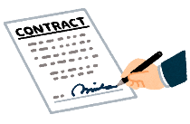  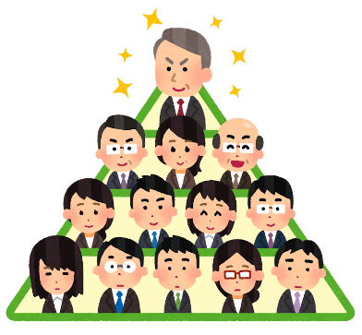  Cần lưu ý rằng, thay đổi tổ chức không có nghĩa là công ty sẽ cải thiện ngay lập tức. Việc tổ tái cơ cấu tổ chức lần này có thể nói là một bước khởi đầu. Trong tương lai, điều quan trọng là phải vừa vận hành theo hình thức này, đồng thời thay đổi linh hoạt khi cần thiết và sự chủ động của tất cả nhân viên để xây dựng một tổ chức tốt hơn.  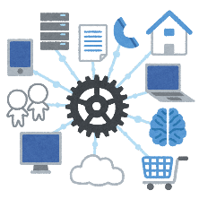  

Sửa đổi quy tắc ứng xử
Cùng với việc ban hành “chủ trương” mới của công ty vào tháng 10 năm nay, quy tắc ứng xử của Tập đoàn UMC cũng được sửa đổi thành phiên bản thứ 2. Ngoài chủ trương của công ty, chúng tôi đã cập nhật để phản ánh nhứng thay đổi hệ thống của công ty, những thay đổi về điều kiện xã hội kể từ khi ban hành quy tăc ứng xử.
Các điểm sử đổi được hiển thị trong bảng. Nếu so sánh với phiên bản đầu tiên sẽ dễ hơn.
Nội dung sửa đổi | Mục đích sửa đổi | Trang tương ứng
Đăng tải Chủ trương mới của công ty | Phổ biến chủ trương mới của công ty | P1
Thông điệp của Chủ tịch Tập đoàn | Cập nhật thông điệp của chủ tịch Otoshi | “Mở đầu”  P2
Chỉnh sửa sơ đồ hệ thống hoạt động Tuân thủ | Chỉnh sửa theo cơ cấu tổ chức mới | “Khi sử dụng quy tắc ứng xử”  P3
Bổ sung “ Tôn giáo, (LGBT) Q” vào khung nghiêm cấm phân biệt đối xử | Phản ánh độ quan tâm ngày càng cao của xã hội đối với kinh doanh đa dạng | ”Tôn trọng nhân quyền chương 1 mục 3”  P6
Cập nhật các từ ngữ liên quan đến hoạt động sản xuất | Cập nhật hình thức đăng tải mục đích trong khẩu hiệu để nhằm cải tiến liên tục văn hóa hoanh nghiệp. | ”Chương 2 mục 1 hoạt động sản xuất  theo quan điểm của khách hàng”  P10
Nội dung khác | Chỉnh sửa từ ngữ | -

Quy tắc ứng xử của Tập đoàn UMC được thiết lập như một tiêu chuẩn để luôn luôn nhìn được lại khi làm việc tại UMC. Tôi hy vọng rằng bạn sẽ đọc lại Quy tắc ứng xử khi bạn có bất kỳ nghi ngờ nào, hoặc sử dụng nó như một cơ hội để nhìn lại hành vi của bản thân mà bạn đã cho là bình thường. Ngoài ra, nhu cầu xã hội đối với các công ty = cách suy nghĩ về Tuân thủ liên tục thay đổi. Để phù hợp với những thay đổi đó, Chúng tôi muốn tập hợp ý kiến và tiếng nói của mọi người, để xây dựng bộ quy tắc ứng xử tạo ra quy tắc ứng xử phù hợp hơn với các mục tiêu của UMC trong tương lai.
Hướng dẫn quầy thông báo nội bộ

Đại chỉ email chuyên dụng： umchotline@umc.co.jp
Quầy nội bộ

Form web tiếp nhận ： https://fairlinks.co.jp/umchotline/
Đại chỉ email chuyên dụng： umchotline@fairlinks.co.jp
Quay số miễn phí (chỉ dùng cho Nhật Bản): 0120-911-705 Từ 9:30～20:30 trừ các ngày thứ 7, chủ nhật ngày lễ, tết, đầu năm và cuối năm
Bưu điện (chỉ dùng cho Nhật Bản): Tầng 4, Tòa nhà K-WING, 5-2-1 Kojimachi, Chiyoda-ku, Tokyo 102-0083. Gửi tới UMC Electronics, Fairlinks Consulting Co., Ltd.
Quầy tiếp nhận bên ngoài
しながら運営しています。
※Quầy này được điều hành bởi công tyTNHH tư vấn: Fairlinks, bên

